EXPTE. D- /15-16
Provincia de Buenos Aires
Honorable Cámara de Diputados

PROYECTO DE SOLICITUD DE INFORMES

LA HONORABLE CÁMARA DE DIPUTADOS DE LA PROVINCIA DE BUENOS AIRES

RESUELVE

Solicitar al Poder Ejecutivo Provincial que a través de las Autoridades del INSTITUTO CULTURAL y TEATRO ARGENTINO informe a este Cuerpo Legislativo sobre la construcción de un enrejado perimetral en torno al Teatro Argentino de La Plata, adjudicada por licitación a la Empresa INSA S.A.
Asimismo se solicita a dicho Organismo Cultural que detalle:

1ro. Los motivos y fundamentos de la decisión del enrejado perimetral.

2do. A los fines de la concreción de la obra, qué tipo de Autorización Municipal fue solicitada a la autoridad competente.
3ro. Si se realizó alguna consulta al Colegio de Arquitectos y a la Facultad de Arquitectura de la Universidad Nacional de La Plata, organismos profesionales y técnicos de incumbencia determinante para dirimir la factibilidad de la obra, qué tipo de consulta y cuál fue su respuesta.
4to. Si se adoptaron medidas para garantizar el acceso al espacio público por parte de los ciudadanos, de qué tipo de medidas se trata y qué

acciones se promueven para mejorar la pertenencia, sociabilidad e identificación de los jóvenes que diariamente concurren al mismo.
Sto. Si se realizaron consultas, a los fines de la realización de la obra, a la Dirección Provincial de Patrimonio Cultural de la Provincia de Buenos Aires, de qué tipo de consultas se trató y cuál fue su respuesta.
Sto. El destino original asignado a la denominada Plaza Seca del Teatro Argentino y el uso actual de dicho lugar y, de haber existido alguna habilitación especial para el nuevo uso, quién la ha realizado y el plazo de la misma.
7mo. Si se han adoptado medidas a fin de evitar el estacionamiento en los espacios no habilitados para dicho fin y qué tipo de medidas.

A
'WI
Provincia de Buenos Aires
Honorable Cámara de Diputados

FUNDAMENTOS
;; '-
>::.-.,;Y;=o:_;o , .,·,·
,;;
,· <:«.. ················· / \' '

Ante los hechos de conocimiento público sobre el comienzo de las obras de enrejado perimetral del Teatro Argentino de La Plata, dependiente del Instituto Cultural, entendemos necesario conocer de parte de las autoridades competentes las razones de esta decisión que vulnera el uso y disfrute del espacio público, modificando el diseño proyectual de Ja plaza seca y espacio colindantes, por un uso restringido contrario sensu de los derechos consagrados por nuestra legislación Provincial y Nacional en materia de derechos culturales
Si bien otros edificios públicos del eje fundacional (Casa de Gobierno, Legislatura Provincial, Banco Provincia y la Universidad Nacional) han enrejado sus perímetros por razones de uso irracional de sus espacios verdes y deterioro cierto de su valor patrimonial, en el caso de nuestro Primer Coliseo lírico su diseño como Centro de las Artes incorporaba la TRASVASABI LIDAD Y PENETRABILIDAD como un nuevo concepto de circulación, recreación y disfrute de Jos espacios exteriores adyacentes propios de su diseño arquitectónico moderno.
En declaraciones a Radio Provincia el Secretario del Colegio de Arquitectos, Arq. Jorge Martegani, manifestó que el enrejado restringe la idea original de una libre circulación e interacción comunitaria que venía a remplazar al Jardín de la Paz del teatro incendiado.
Asimismo es de saber que se han publicado varias notas periodísticas en distintos medios sobre la infracción a la prohibición para estacionar en la playa seca del Teatro Argentino, cuestión que se ve a simple vista al pasar por la avenida 53 entre las calles 9 y 1O de La Plata y que desvirtúa la idea original sobre el uso de dicho espacio.
Es nuestra preocupación que se haya llegado a esta medida que modifica el paisaje original y limita el uso pleno de los derechos culturales de esparcimiento, encuentro y tiempo libre. En sintonía con la ampliación de derechos que venimos conquistando que expresan una más y mejor ciudadanía, inclusiva, solidaria, democrática esperamos una respuesta del Organismo competente acorde a la efectiva DEMOCRATIZACION CULTURAL que como Pueblo merecemos y aspiramos.

Por las razones expuestas solicitamos a las señoras y señores Diputadas y Diputados acompañen con su voto el presente Proyecto de pedido de Informes.-

La Plata, ]de Septiembre de 2015

A LA COMISIÓN DE OBRAS PÚBLICAS.-

D/2544/15-16

Honorable Cámara de Diputados Provincia de Buenos Aires

Ref.: Expte. D-2544/15-16

HóNOAABLE CÁMARA:

Vuestra COMISIÓN DE OBRAS PÚBLICAS ha conside- rado el Expediente mencionado en el epígrafe, caratulado: D-2544115-16 PROYECTO DE SOLICITUD DE INFORMES. Sr. Diputado DI MARZIO GUSTAVO. Sobre distintos aspectos relacionados con el enrejado perimetral en tomo al Teatro Argentino de La Plata y por las razones que dará su miembro informante, os aconseja su APROBA- CION.
FUNDAMENTOS

Ante los hechos de conocimiento público sobre el comienzo de las obras de enrejado perimetral del Teatro Argentino de La.Plata, dependiente del Instituto Cuitural, enten­ demos necesario conocer d03 . parte de las autoridades competentes las razones de esta decisión que vulnera el uso y disfrute del espacio público, modificando e! diseño proyecluai de la plaza seca y espacio colindantes, por un uso restringido contrario sensu de los derecho.s consagrados por nuestra legislación Provincial y. Nonal en
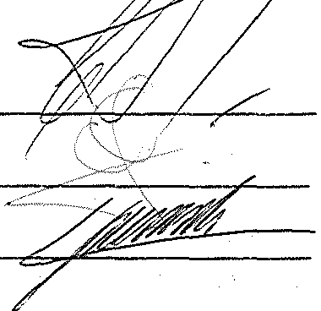materia de derechos culturales. j;.f-

PRESIDENTE: TORRES CESAR ANGEL VICEPRESIDENTE: BONELLI, LISANDRO SECRETARIO: GRANDE, 1..AURO MANUEL
VOCALES: .MOSCA AN EL MANUEL

. SANCHEZ OSCAR ALB- - · ----

Honorable Cámara de Diputados Provincia de Buenos Aires

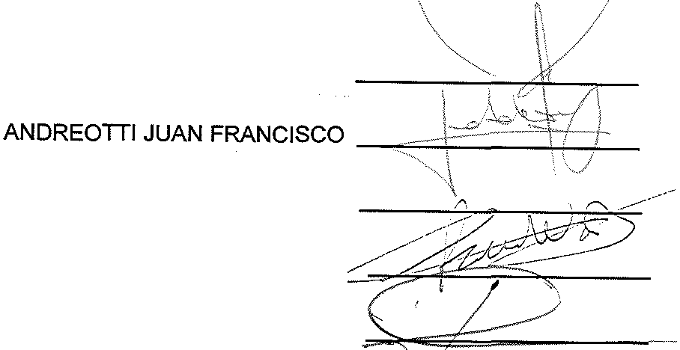
RAGO ROBERTO OMAR
BRITOS FABIO GUSTAVO
ABARCA WALTER JOSE
MOCCERO RICARDO ALEJO

DI MARZIO GUSTAVO GABRIEL

OROÑO HUGO FRANCISCO

\ \_!

SANTIAGO JORGE LEONARDO

SALA DE COMISION, 20 DE ABRIL DE 2016.-

La reunión se llevó a cabo con la presencia de diputados.

¿J
7
RREº:O"/,
yM

/% El
Utadó
, Bloque CanTbiem¿
H. C. Diputados Pci;. de Ss ,\.

